中學藝術教育卓師工作室

創意教學設計示例

課 題 ： | 沒有靈感怎麼辦？透過廿一世紀視覺藝術教育加強學生的明辨性思維和創造性思維
授課教師： | 謝小華老師（中學藝術教育卓師工作室組長）
學 校： | 賽馬會體藝中學
教授科目： | 視覺藝術科
授課對象： | 中四
授課日期： | 2019年1月14日 （星期一）
授課時間： | 13:15 - 16:15
學習目標： | - 讓學生代入研究問題的情境思考問題。  - 讓學生運用「團體腦力傳寫接龍法」，鍛鍊擴散性思維，以圖像、文字，產生大量創意點子。  - 讓學生掌握「四象限定法」，評估「團體腦力傳寫接龍法」創意點子的創意。  - 幫助學生透過以上創意策略，發展創意思維。
教學步驟：
- 簡介不同創意教學策略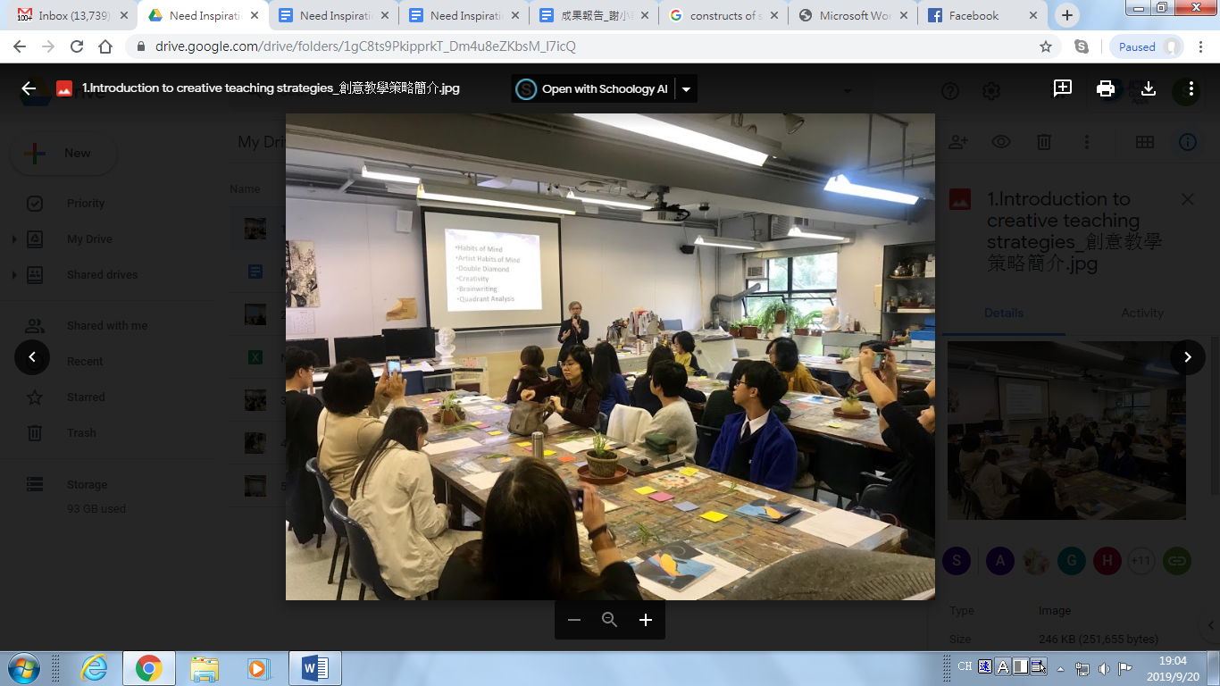

  - 介紹藝術家心智習性 (Artist Habits of Mind)
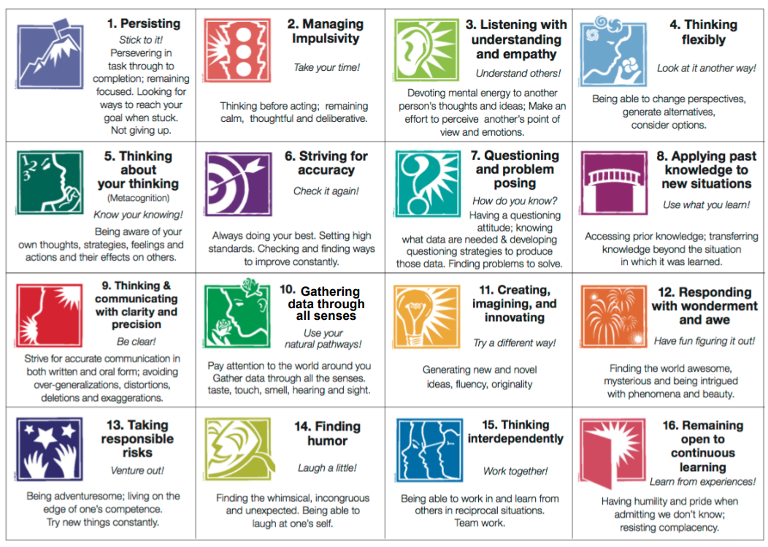
https://www.habitsofmindinstitute.org/wp-content/uploads/2018/10/HabitsofTheMindChartv2.pdf
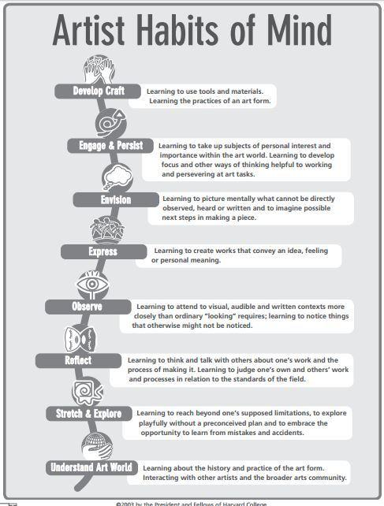
https://artwithkorb.com/standards-and-goals/studio-habits-of-mind/
  - 歸納心智習性 (Habits of Mind) 及藝術家心智習性 (Artist Habits of Mind)之共通點
  - 介紹雙鑽石模型 (Double Diamond)
- 介紹英國設計委員會「雙鑽石模型」
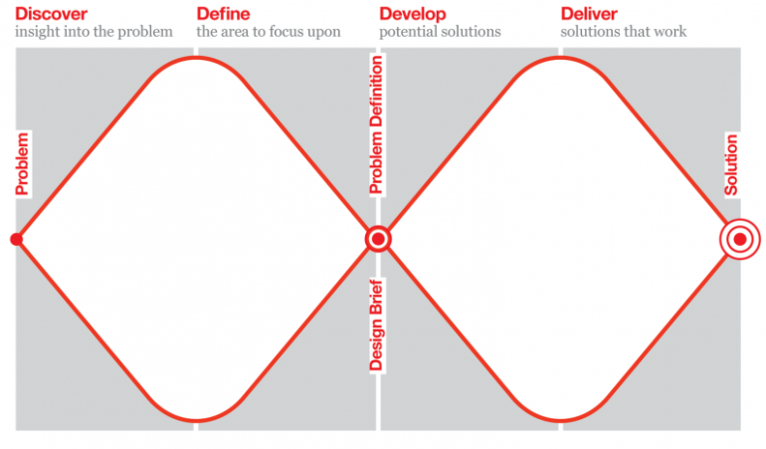https://abeldb.com/en/reports/design-process-the-double-diamond/
- 介紹優化英國設計委員會設計界別「雙鑽石模型」為教學的過程。
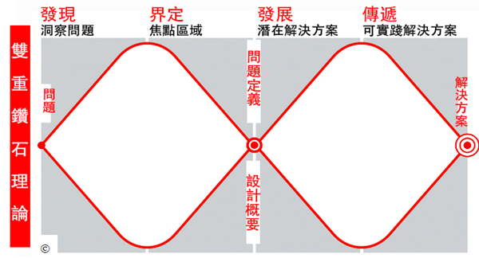
歸納創作過程為「發現、界定、發展和傳遞」四個階段。「擴散思維」從一點構思探索多角度思考。「聚斂思維」精煉最佳主意。雙鑽石即確定問題後，再擴散思維，尋找解決方案。「雙鑽石模型」設計強調創作過程經過開發、測試週期，汰弱留強，修訂引申，發掘最佳創意。發現：審視初步問題、收集見解。界定：所有可能性排序優次，訂定明確方案。發展：反複試驗、發展、完善潛在解決方案。傳遞：實踐解決方案。改變以往認知導向教學僵化學習，強調多元思維，解決單一垂直思考問題。打破靈感天賜迷思，提昇創意。創意雖難以捕捉，但「雙鑽石模型」揭開神秘創意面紗。
  - 介紹創意 (Creativity) 及創意評估 - 陶倫斯創造思考測驗 (Torrance Tests of Creative Thinking)
  - 流暢力(Fluency)
  - 變通力(Flexibility)
  - 獨創力(Originality)
  - 精密度(Elaboration)
  - 介紹團體腦力傳寫接龍法 (Brainwriting)
以6名學生為一組，於5分鐘內在工作表寫下3個想法，然後將工作表傳給右邊的學生。再重複以上步驟，在30分鐘內，累積6輪後的結果，總共產生108個想法。使學生經歷擴散思維，以圖像、文字，產生大量創意點子。
  - 介紹象限分析(Quadrant Analysis)
以「象限分析」鍛煉明辨性思考，評量創意點子的創意及傳意度。
傳意有效
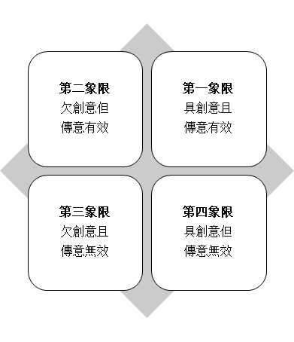
欠創意
具創意

傳意無效

- 設計研究問題的情境，學生代入處境思考問題。
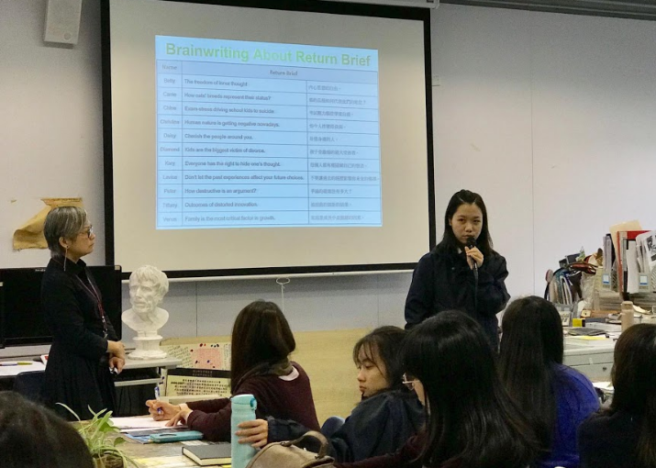
- 教導學生運用「團體腦力傳寫接龍法」，鍛鍊擴散性思維，以圖像、文字，產生大量創意點子。
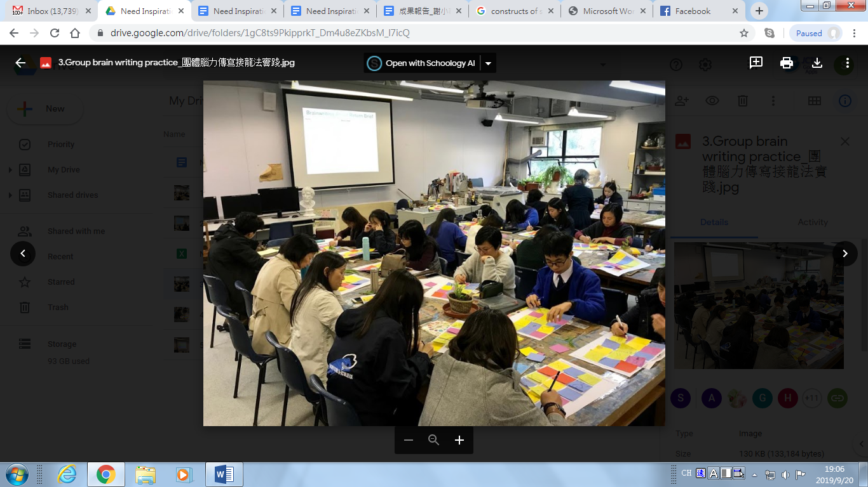
- 以「象限分析」鍛煉明辨性思考。評量創意點子的創意及傳意度。
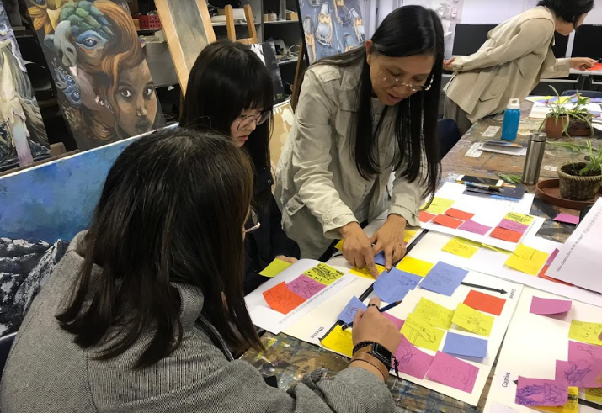
- 創意教學策略詳解
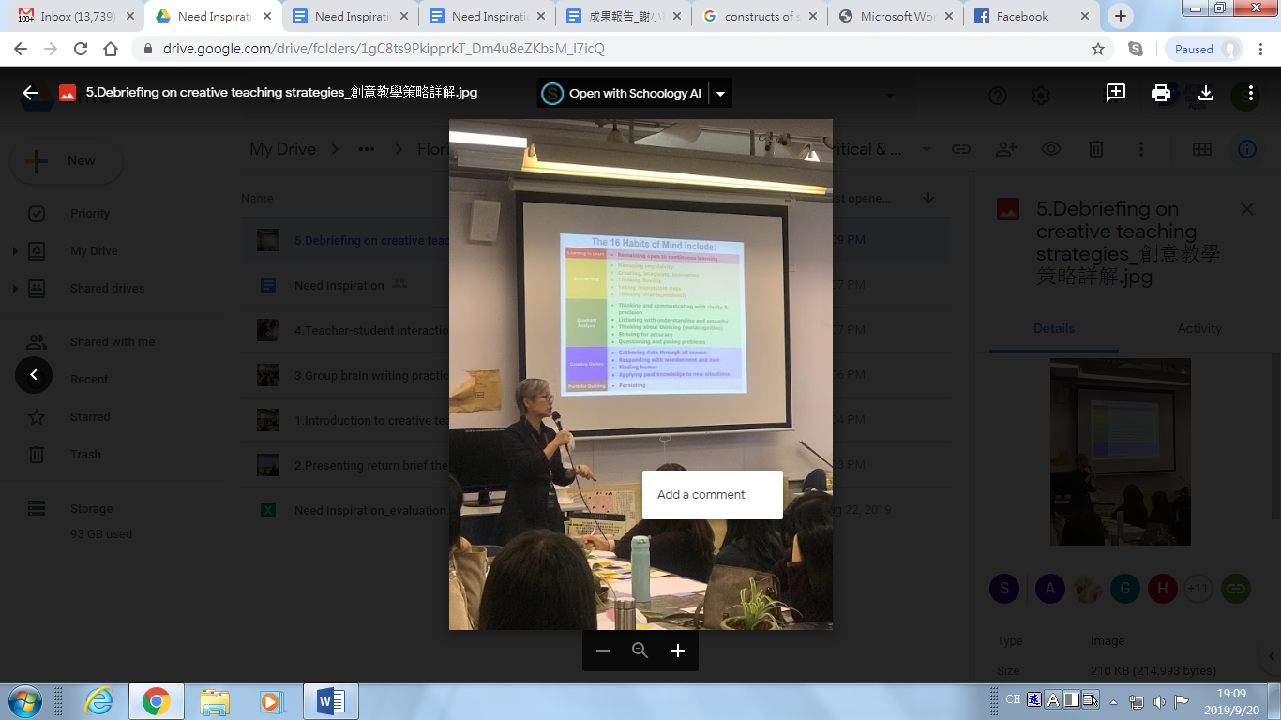

參考書目
- No Author. (2014). Can Creativity Be Taught? Wharton, University of Pennsylvania, PA. [Online] Available http://knowledge.wharton.upenn.edu/article/can-creativity-be-taught 15
February 2018.

- Barras, C. (2014). Can you learn to be creative? BBC. [Online] Available http://www.bbc.com/future/story/20140314-learn-to-be-creative, 15 February 2018.

- The Design Process: What is the Double Diamond? (n.d.) Design Council. [Online] Available http://www.designcouncil.org.uk/news-opinion/design-process-what-double-diamond, June 15, 2015

- Smith, N. (2012, May, 7) Who Says Creativity Can&#39;t Be Learned? Business News Daily. [Online] Available https://www.businessnewsdaily.com/2471-creativity-innovation-learned.html, 16 February 2018.

